臺南市108學年度國民教育輔導團生活課程輔導小組
「建立夥伴學校共學--分區到校諮詢服務」記錄
服務分區 | 第七區 | 服務地點 | 新化區新化國小(線上直播)
服務日期 | 109年6月10日(週三)  13:30~16:30 | 與會對象/  參加人數 | 本領域(議題)授課教師、配課教師、實習教師 /35人
紀錄人 | 黃伯軒 | 輔導團  領隊 | 關向君校長
服務主題  暨宣導內容 | 1.談教學觀察與專業回饋  2.說課活動與觀課活動  3.公開議課活動
課程與教學疑難問題解答 | 於線上討論與留言活動中進行回饋。
綜合座談 | 感謝大家提供寶貴意見與回饋。

活動成果照片
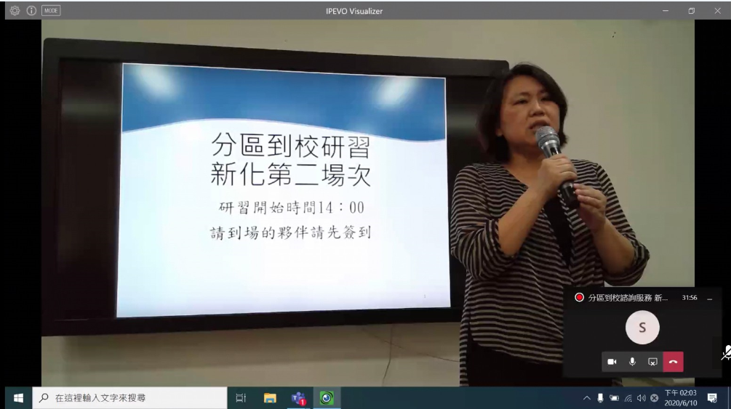 | 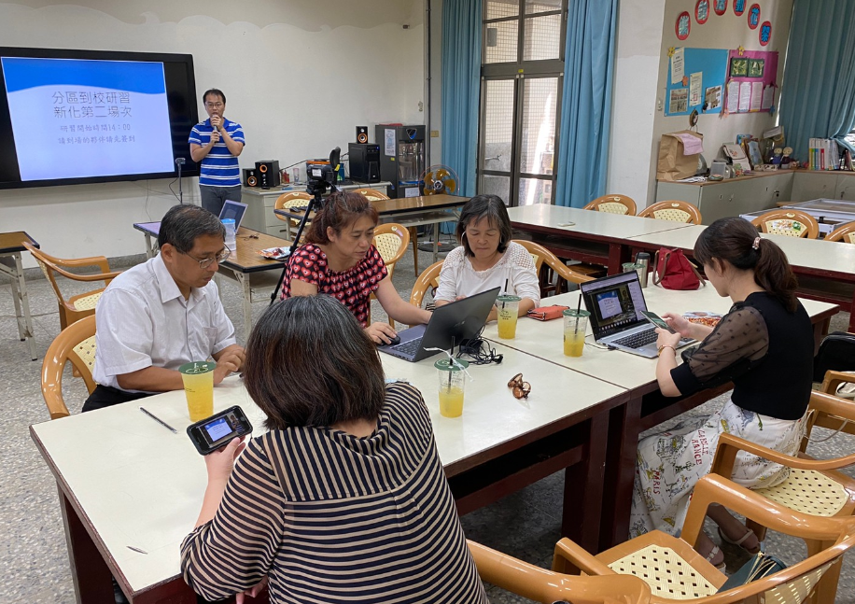
召集校長關向君校長說明觀課重點與方式 | 線上研習說明簽到退注意事項與後端監控
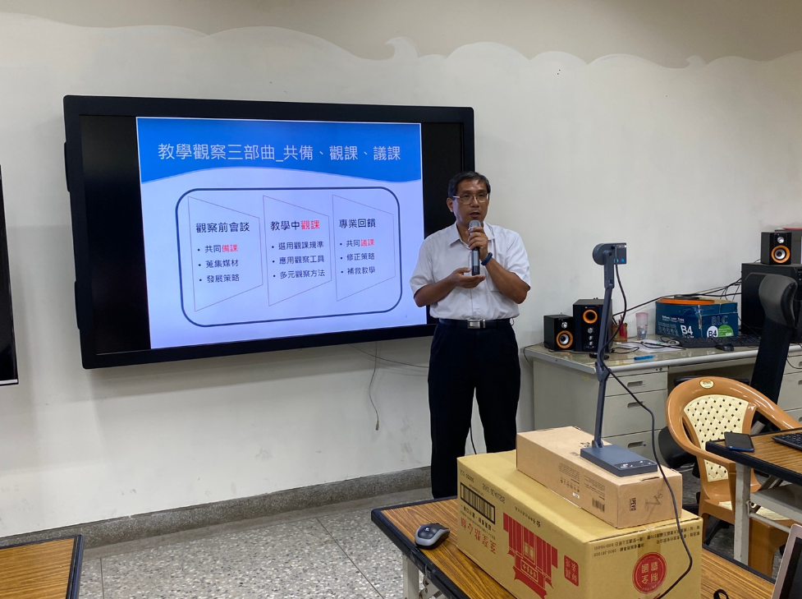 | 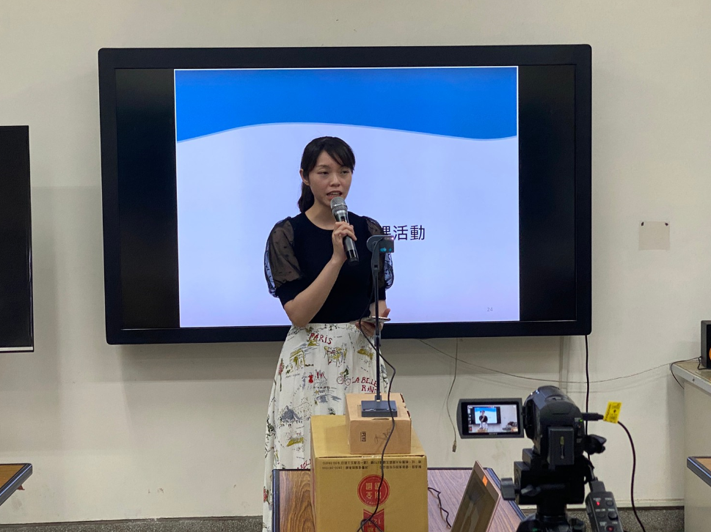
副召林清海校長說明公開授課步驟 | 受觀課教師說明觀課教學內容
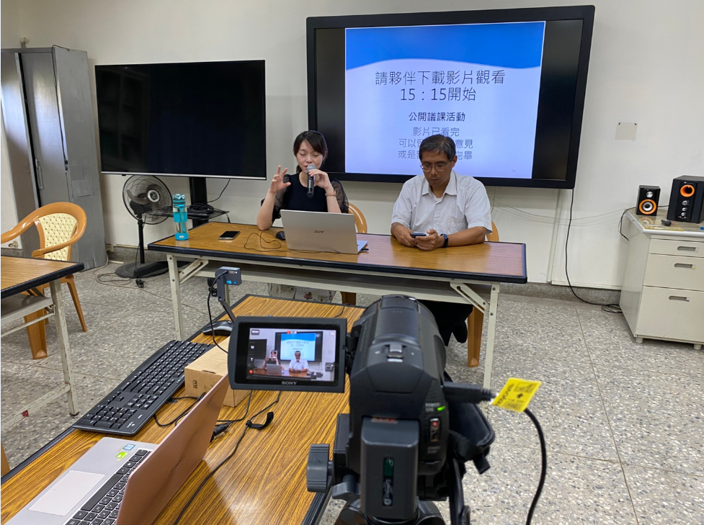 | 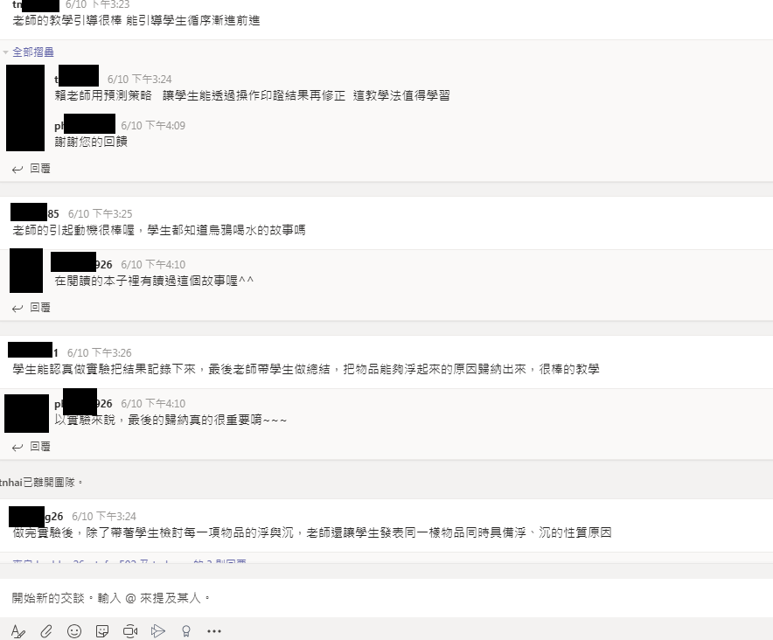
講師回覆線上教師之問題與回饋 | 與會教師留言分享與回饋

